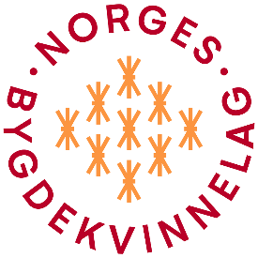
BRØTTUM BYGDEKVINNELAG – HALVÅRSPLAN
HØST/VINTER 2021
VELKOMMEN til en ny sesong i Brøttum Bygdekvinnelag.
Vi i styret håper at denne planen gir deg inspirasjon til å møte opp på medlemsmøter og delta på utflukter. Ta med venner og gode naboer!! Gamle og nye medlemmer er velkommen!

MEDLEMSMØTE PÅ BRØTHEIM
TORSDAG 23. SEPTEMBER KL. 1900.
Ingvild Lien forteller og viser oss fermentering og den som vil får prøve.
STED: BRØTHEIM
BEVERTNING: SENTRUM/SVARPUTTEN/FRENGSROA
GEVINSTER: BRUKROA
HØSTTAKKEGUDSTJENESTE I BRØTTUM KIRKE
SØNDAG 26. SEPTEMBER KL. 11.00.
BEVERTNING: FESTKOMITTEN PYNTING: BRUKROA

FELLESMØTE PÅ MEDLIEN GÅRD ONSDAG 29. SEPTEMBER
Ringsaker Bygdekvinnelag inviterer til kultur kafe.
EGEN INVITASJON KOMMER!

ÅRSMØTE ONSDAG 27. OKTOBER KL. 19.00.
Vi har gleden av å invitere til årsmøte på Brøtheim. Frasigelse av verv meldes til leder i valg komiteen Karin Randgaard på mail kra51@hotmail.com inne 5. oktober. Saker som ønskes tatt opp på årsmøtet sendes til Hanne-Marit på mail hanneam@online.no innen 20. 0ktober.
STED: BRØTHEIM BEVERTNING: BERGSENGROA GEVINSTER: ULVEROA

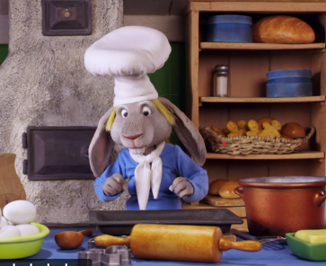
TRADISJONSBAKST TORSDAG 18. NOVEMBER KL. 1900.
Det blir mulighet for å lære av våre egne, prøve…og smake

JULEMESSA/JULELOTTERI 2021
Årets julemesse avlyses på grunn av covid – 19 og at smittesituasjonen fortsatt er usikker.

VELKOMMEN TIL JULEMØTE PÅ BRØTHEIM
ONSDAG 8. DESEMBER KL. 19.00.
Julemøte vårt har blitt en tradisjon og vi gjentar suksessen i år også. Dette er et møte med god mat, gode bygdekvinner og hyggelig atmosfære i en travel førjuls tid. Rakafisk og skinke med alt tenkelig tilbehør.
VELKOMMEN TIL HYGGELIG KVELD!
LA BILEN STÅ - BESTILL HENTING!
PÅMELDING TIL ANNE B. BJUGSTAD INNEN 1. DESEMBER PÅ TLF. 41 66 16 96

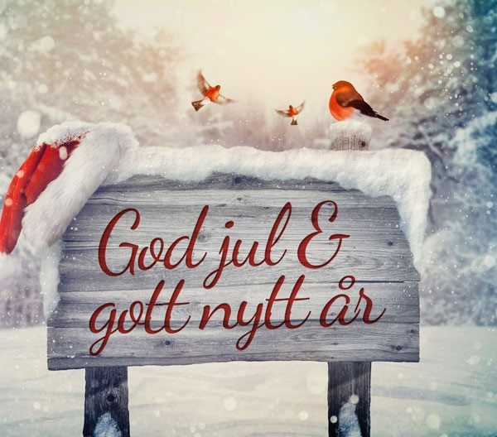
Ta kontakt med oss i styret hvis du lurer på noe. Håper vi sees!
Hilsen oss i styret
Hanne-Marit, leder tlf. 481 96 248 Gunhild, nestleder tlf. 416 81 340
Lise, kasserer tlf. 913 07 320 Guri, studieleder tlf. 907 86 617
Anne B.B., sekretær tlf. 416 61 696 Wenche, vara tlf. 907 65 859

